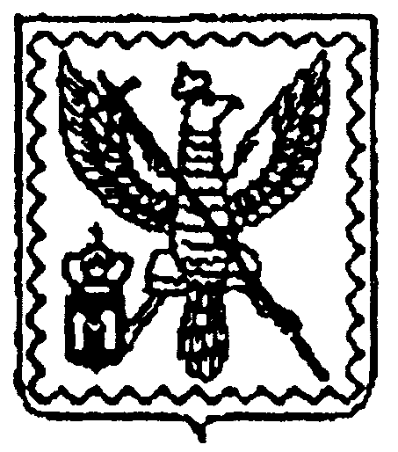
ПОСТАНОВЛЕНИЕ
Главы муниципального района
«Мосальский район»
Калужской области
г. Мосальск

от 16 января 2025 года. № 1

О проведении публичных слушаний
по проекту решения «О внесении
изменений и дополнений в Устав
муниципального района
«Мосальский район».

В соответствии со ст. 28 Федерального Закона № 131 – ФЗ от 06.10.2003г. «Об общих принципах организации местного самоуправления в Российской Федерации», ст.14 Устава муниципального района «Мосальский район», ст. 3 Положения «О порядке организации и проведения публичных слушаний в муниципальном районе «Мосальский район»

ПОСТАНОВЛЯЮ:

1. Провести публичные слушания по проекту решения «О внесении изменений и дополнений в Устав Муниципального района «Мосальский район» пятого февраля 2025 года в 10.00 часов в здании администрации муниципального района «Мосальский район» в зале заседаний Районного Собрания.

2. Постановление вступает в силу со дня его подписания.

